Aubergines et pesto de basilic
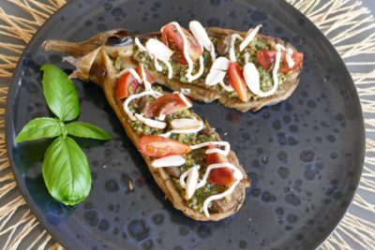
Ingrédients (Pour 2 personnes):
2 petites aubergines, huile d'olive, herbes de Provence, piment d'Espelette
Pesto: 1 bouquet de basilic, 20 cl d'huile d'olive, 3 gousses d'ail, 80 g de noix, 70 g de Parmesan, jus d'1/2 citron (il vous restera un petit pot, mais c'est trop bien d'en avoir toujours sous la main ^^)
4 amandes fraiches, 1 yaourt à la grecque, quelques tomates cerises
2 cuil à soupe de purée de sésame, 1 cuil à café de miel, 1 cuil. d'huile de sésame
Préparation:
Fendre les aubergines en 2 dans le sens de la longueur. Arroser l'intérieur d'huile d'olive et saupoudrer de sel, piment d'Espelette et d'herbes de Provence. Envelopper dans une feuille de papier alu et mettre au four pendant 1 heure environ à 180 °C.
Préparer le pesto: mettre tous les ingrédients dans le Blender et mixer. Privilégier une texture légèrement granuleuse.
Mixer la purée de sésame avec le miel et l'huile de sésame. Mettre dans un flacon. Assouplir le yaourt et faire de même.
Retirer délicatement la peau des aubergines. Flamber éventuellement au chalumeau si vous souhaitez donner un goût plus fumé.
Déposer de belles cuillerées de pesto sur la face interne des aubergines.
Ajouter des filets de purée de sésame, de yaourt, les tomates cerise coupées en 2 et quelques amandes fraiches.
www.assiettesgourmandes.fr

